广东茂名幼儿师范专科学校

体育教育专业人才培养方案

（三年制）

学 院 体育学院
专 业 体育教育
年 级 2026级
制 定 人 卢帮、马雪
审 核 人 梁泳文

2025年10月

2026级体育教育专业人才培养方案

（三年制）

一、专业名称(代码)
体育教育(专业代码:570110K)
二、入学要求
普通高级中学毕业、中等职业学校毕业或具备同等学力
三、基本修业年限
三年
四、职业面向
(一) 职业面向
所属专业大类 | 所属专业类 | 对应行业 | 主要职业类别 | 主要岗位类别（或技术领域）举例 | 职业资格（职业技术等级）证书举例
教育与体育大类 | 体育类 | 体育 | 小学体育教育工作者 | 教师、社会体育指导员（武术、网球、羽毛球等运动项目）、私人教练、团操教练 | 教师资格证书（小学）
(二) 职业岗位群和核心能力分析
岗位 | 岗位能力要求 | 岗位职责 | 导出课程 | 综合开设课程
体  育教师 | 1、具备依据实际情况组织教学，管理教学，提高教学的能力；  2、具备本专业教育教学、体育管理、社会体育指导、训练及运动竞赛、体育科研等专业能力；  3、职业技能达到国家有关部门规定的相应职业资格认证的要求或通过相关工种职业技能鉴定。 | 1、忠诚党的教育事业、负责体育教学工作；  2、组织运动队训练工作；  3、良好的体育教师职业道德，积极参与教学改革和科学研究。 | 学校体育学、运动生理学、运动解剖学、田径、体操、篮球、排球、足球、武术、小学体育教学法。 | 学校体育学、田径、体操、篮球、排球、足球、武术、小学体育教  学法、心理学基础、教育学基础、班级管理、教师职业道德、数字化教育技术应用、教师口语、运动解剖学、运动生理学。
社会体育指导员 | 1、具有全民健身锻炼指导的能力:  2、具有体质健康评价的能力;  3、具有全民健身活动的组织与管理的能力;  4、具有全民健身项目安全指导的能力;  5、具有社会体育领域数字化应用的能力;  6、具有整合知识和综合运用知识分析问题和解决问题的能力;  7、具有探究学习、终身学习和可持续发展的能力。 | 1、全民健身的宣传者；  2、科学健身的指导者；  3、群众健身活动的组织者；  4、体育场地设施的维护者；  5、健康生活方式的引领者。 | 学校体育学、田径、体操、篮球、排球、足球、武术、小学体育教学法。

五、培养目标
本专业培养德、智、体、美、劳全面发展，掌握扎实的科学文化基础和思想政治理论、教育教学基础理论、体育学科知识等，具备良好的人文素养、科学素养和创新意识，较强的课程设计与实施、班级建设与管理、数字化教育技术应用、终身学习等能力，具有工匠精神和信息素养，能够从事小学体育教育教学等工作的高素质教育工作者。
预期达成的培养目标：
（1）热爱教育事业和具有社会责任感。要求培养学生热爱中学教育事业和体育教育工 作、形成教育情怀。
（2）立德树人与职业道德。体现了对“四有好老师”的价值追求以及对教师的道德法 律规范、师德修养、职业信念的理性要求，共同形成了对“情怀深厚”特色的集中反映。
（3）体育知识与运动技能。要求掌握体育学科专业知识和运动技能。
（4）教学技能。要求掌握体育与健康课程的教学能力。
（5）创新精神与自主发展。体现了个人创新思想、团队协作意识、反思能力等职业特 质，是对“自我发展”特色的突出体现。

六、培养规格
（一）素质
(1)坚定拥护中国共产党领导和我国社会主义制度，在习近平新时代中国特色社会主义思想指引下，践行社会主义核心价值观，具有深厚的爱国情感和中华民族自豪感。
(2)崇尚宪法、遵法守纪、崇德向善、诚实守信、尊重生命、热爱劳动，履行道德准则和行为规范，具有社会责任感和社会参与意识。
(3)具有质量意识、环保意识、安全意识、信息素养、工匠精神、创新思维。
(4)勇于奋斗、乐观向上，具有自我管理能力、职业生涯规划的意识，有较强的集体意识和团队合作精神。
(5)具有健康的体魄、心理和健全的人格，掌握基本运动知识和1-2 项专项运动技能，养成良好的健身与卫生习惯，以及良好的行为习惯。
(6)具有一定的宙美和人文素养，能够形成1-2项艺术特长或爱好。
（二）知识
(1)具有遵循少年儿童身心发展规律和学习特点实施教育教学，合理选择教育策略和路径的能力；
(2)具有良好的体育专业技能和审美能力，具有组织开展小学运动竞赛和体育活动的能力；
(3)具有运用网络、现代教育技术对教学实践进行自我反思，探索持续改进策略的能力；
(4)具有对体育教学实践进行自我反思，发现存在问题、分析内在原因、探索改进策略的能力；
(5)具有为学生提供个性化指导和课程管理服务，解决学生学习过程中的技术、方法等问题的能力；
(6)具有对小学体育教育的新技术、新模式、新方法进行应用及推广的能力；
(7)具有适应智能化、数字化发展需求的基本数字技能，具备小学教育领域的专业信息技术能力；
(8)掌握与本专业从事职业活动相关的国家法律、行业规定，遵守教师职业道德规范和行为准则，具有社会责任感和担当精神；
(9)具有探究学习、终身学习和可持续发展的能力。
（三）能力
（1）体育教育教学能力
教育能力：能够组织开展班级教育管理，运用体育手段对学生进行教育，针对学生个体进行思想品德教育。
教学能力：能设计和实施中小学《体育与健康》课程教学方案。并做到：
①教学设计——具有体育教学目标、内容、方法、手段、教学策略设计的能力与教学反思能力。
②能讲会做——讲解清楚，动作规范。
③操作——预防纠错、安全防范、保护帮助、运动负荷调整符合实际。
④评价——测试准确，评定客观，评价公正。
（2）体育工作组织能力
①学校体育工作——能有效组织课堂教学、早操、课间操、课外体育锻炼。
②运动竞赛组织——具备一定的运动训练与基层运动竞赛组织能力。
③社会体育组织——能组织策划单位、社区群众性体育活动。
（3）社会体育服务能力
社会交往能力强，能运用体育运动与健康知识指导体育消费，以体育与健康理论及实践活动指导大众进行有益于身心健康的体育锻炼。
（4）掌握运用工具的能力
普通话、大学计算机基础、大学英语、现代教育技术等课程达到学校规定的要求。

七、毕业要求
1．毕业要求
（1）毕业总学分不得低于149学分，必修学分120学分，选修学分不低于29学分。
（2）项目替代学分。比赛获奖、考证、参加项目开发等根据专业认定可以替换专业非核心岗位课程学分。替换学分不得超过10学分。
在校期间参与项目开发每项可替换非专业核心课1学分，但累计不得超过10学分；参与专业技能竞赛最多可替换非专业核心课5学分（省级一等奖、二等奖、三等奖分别可替换3学分、2学分、1学分；国家级一等奖、二等奖、三等奖分别可替换5学分、4学分、3学分）。
学分管理办法按学校学分管理规定执行。
类别 |  | 可替换学分
技能竞赛类 | 教育行政主管部门组织的竞赛 | 市级三等奖、二等奖、一等奖、特等奖可分别替换0.5学分、1学分、2学分、3学分；省级优秀奖、三等奖、二等奖、一等奖、特等奖可分别替换2学分、3学分、4学分、5学分、6学分；国家级优秀奖、三等奖、二等奖、一等奖、特等奖可分别替换5学分、6学分、7学分、8学分、9学分。
技能竞赛类 | 其他行业协会或社会组织的竞赛 | 市级一等奖、特等奖可分别替换0.5学分、1学分；省级优秀奖、三等奖、二等奖、一等奖、特等奖可分别替换1学分、2学分、3学分、4学分、5学分；国家级优秀奖、三等奖、二等奖、一等奖、特等奖可分别替换4学分、5学分、6学分、7学分、8学分
技能竞赛类 | 校级竞赛 | 校级技能竞赛一等奖以上可替换0.5学分
项目开发类 | 自主实施的项目开发 | 提供合作企业证明文件、工商登记证明等有效证明文件由专业负责人认定可替换学分。
项目开发类 | 参与老师组织的项目开发 | 参与老师组织的项目开发，由专业负责人和项目主持老师认定可替换学分，原则上参加2周替换1学分。
职业资格证书类 | 人力资源和社会保障系统职业资格证书 | 取得中级工可替换1学分，高级工可替换2学分，技师级可替换6学分
发明专利 | 发明专利 | 取得发明专利可替换8学分
发明专利 | 实用新型专利 | 取得实用新型专利可替换6学分
发明专利 | 外观设计专利 | 取得外观设计专利可替换4学分

2．考证要求
（1）裁判员等级证书
（2）社会体育指导员证书
（3）教师资格证书
（4）计算机等级证书
（5）英语“四六”等级证书

八、课程设置及学时安排
（一）课程设置
主要包括公共基础课程和专业课程。
- 公共基础课程一般包括思想政治理论课、军事课、大学英语、心理健康、就业指导、创新创业、职业素质等方面的课程或专题讲座（活动）。
- 专业课一般包括专业基础课程、专业核心课程、专业拓展课程，并涵盖有关实践性教学环节。
专业基础课程：心理学、教育学、教师口语、运动解剖学、体育保健学、小学体育教学法、运动营养学、运动训练学等。
专业核心课程：学校体育学、田径、体操、篮球、排球、足球、武术、运动生理学。
专业拓展课举例：网球、羽毛球、体育舞蹈、定向越野等。
- 专业核心课程名称及主要教学内容
序号 | 专业核心课名称 | 主要教学内容
1 | 学校体育学 | 我国学校体育理论发展的新成果以及学校体育教学改革的发展趋势，从多地关注教师的教，转向多地关注学生学习的追求，好地回答和解释学校体育中的理论与实践问题，以期引领学校体育改革与发展的正确方向。主要内容包括学校体育的历史沿革与思想演变、学校体育与学生的全面发展、我国学校体育目的与目标、学校体育的制度与组织管理、体育课程编制与实施、体育课教学、课外体育活动。
2 | 田径 | 本课程是学生提高身体素质和运动能力的基础课程。通过本课程的学习，使学生较系统地掌握田径运动的基本理论、基本知识和基本技能，发展速度、力量、协调、灵敏、柔韧等身体素质，为其它技能课程学习打下良好的基础，并具有担任中学田径教学、业余训练和组织基层田径运动会、场地管理、裁判工作的能力。
3 | 篮球 | 使学生了解篮球运动的特点和内容、熟悉篮球运动的基本理论知识、掌握篮球运动的基本技能与方法，具有篮球的教学训练、组织竞赛和裁判工作的能力。
4 | 体操 | 对体操的认识，体操发展简况，体操术语，体操课程的教学设计，体操教学课的组织与方法，队列队形练习，徒手体操，持轻器械体操，保护与帮助，器械体操，体操活动性游戏，身体素质训练，体操比赛的组织与方法。
5 | 排球 | 介绍了排球运动的基本理论、技术和战术，提供了多种自我锻炼范例和自我评价方法，并介绍了高校学生排球俱乐部的组织与活动。以“运动技能学”理论为指导思想，运用运动技能形成的原理和方法指导学习，突破以单一技术分析为指导的学习方式，以每一阶段掌握排球运动技能为基础设立下一个学习目标，促使运动技能形成的连锁反应得以建立，使学生或运动员快和准确地掌握和改进排球运动技术。
6 | 足球 | 理论与实践相结合、宏观与微观相结合、案例与拓展相结合，内容包括足球运动的起源与发展、足球基本教法、足球技术教学与训练、足球战术理论与原则、足球进攻战术、足球防守战术、定位球战术、足球战术教学与训练、中小学足球教学基本理论与方法、足球训练基本理论与方法、足球比赛的指导工作、足球运动员常见运动伤病的预防与处理、足球运动常用研究方法、足球运动竞赛与裁判工作、五人制足球等。
7 | 武术 | 通过学习使学生初步掌握武术的基本理论、基本知识和基本技能及武术的基本技术教学方法和健身方法，能胜任中学的武术教学工作，普及中华武术，弘扬中华武术。
8 | 运动生理学 | 运动生理学是体育科学基础学科之一，是人体生理学的一个分支。人体生理学是研究人体机能活动规律的科学；运动生理学研究人体在体育活动和运动训练影响下结构和机能的变化，研究人体在运动过程中机能变化的规律，以及形成和发展运动技能的生理学规律，探讨人体运动能力发展和完善的生理学机理，论证并确立各种科学的训练制度和训练方法。

4.实践性教学环节主要包括顶岗实习、软件开发项目实训、社会实践、、创新创业实践等。

（1）体育教学实习。体育专业学生主要在中、小学、幼儿园各年级进行实习，使用的课本是按国家教育部新制订的新课程标准而编写的，每一位同学至少讲授了12节课。实习效果大多数良好，得到了实习学校师生的好评。

（2）班主任工作实习。体育专业学生十分认真地对待班主任实习工作。早上一开始是带队早操，进行辅导训练，然后是下班检查早读纪律，下午带队进行课外活动和训练。在课余时间实习生们利用各种机会了解学生的思想动态，做好思想工作，及时了解情况，并及时向实习学校汇报情况，得到了实习学校领导的高度评价。每一位实习生都开展了一次的主题班会。

（3）教育调查报告。级体育专业同学在教育实习过程中，认真细致地开展教育调查研究。他们收集实习学校提供的各种教学资料，深入班级进行问卷调查，细心地统计分析各次成绩数据，然后运用科学理论进行分析研究，最后写成报告。实习后每一位实习生都撰写了一篇教育调查报告。
(二) 学时安排
本专业总学时为2500学时，其中实践性教学学时为1323学时，占总学时的55.59% 。其中，顶岗实习为6个月，约252学时，毕业设计120学时。
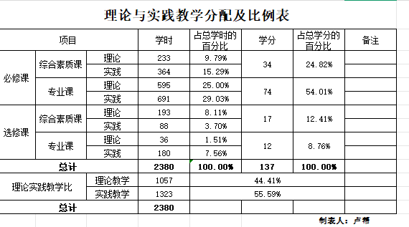

九、教学基本条件
（一）教师队伍
1.专任教师
专任教师一览表
序号 | 姓名 | 职称、职务 |  | 学历学位 |  | 是否双师
1 | 梁泳文 | 副教授 |  | 本科、硕士 |  | 是
2 | 莫涛 | 讲师 |  | 本科、无 |  | 是
3 | 黄国良 | 副教授 |  | 本科、学士 |  | 是
4 | 邓东贤 | 副教授 |  | 本科、硕士 |  | 是
5 | 张萍 | 副教授 |  | 本科、硕士 |  | 是
6 | 莫会逸 | 讲师 |  | 本科、学士 |  | 是
7 | 李明国 | 讲师 |  | 本科、学士 |  | 是
8 | 陈世红 | 副教授 |  | 本科、学士 |  | 是
9 | 何岸 | 副教授 |  | 本科、硕士 |  | 是
10 | 郑剑飞 | 副教授 |  | 本科、硕士 |  | 是
11 | 吴义钦 | 讲师 |  | 本科、学士 |  | 是
12 | 周龙源 | 讲师 |  | 本科、学士 |  | 是
13 | 肖和伟 | 副教授 |  | 研究生、博士 |  | 是
14 | 谢明秋 | 副教授 |  | 本科、学士 |  | 是
15 | 江小燕 | 副教授 |  | 研究生、硕士 |  | 是
16 | 曾勇明 | 讲师 |  | 本科、学士 |  | 是
17 | 张凯鲜 | 副教授 |  | 本科、学士 |  | 是
18 | 黄晓燕 | 讲师 |  | 本科、无 |  | 是
19 | 陈建兴 | 助教 |  | 本科、学士 |  | 否
20 | 马雪 | 副教授 |  | 研究生、硕士 |  | 是
21 | 赵鑫 | 讲师 |  | 本科、学士 |  | 否
22 | 刘芳琪 | 助教 |  | 本科、博士 |  | 是
23 | 黄好日 | 讲师 |  | 本科、学士 |  | 是
24 | 刘建锐 | 讲师 |  | 本科、硕士 |  | 是
25 | 郭露诗 | 讲师 |  | 研究生、硕士 |  | 是
26 | 卢帮 | 讲师 |  | 本科、硕士 |  | 是
27 | 张军霞 | 助教 |  | 研究生、硕士 |  | 是
28 | 黄建坤 | 助教 |  | 研究生、硕士 |  | 是
29 | 熊海珍 | 助教 |  | 研究生、硕士 |  | 是
30 | 茹彩红 | 助教 |  | 研究生、硕士 |  | 是
31 | 李建秀 | 助教 |  | 研究生、硕士 |  | 是
32 | 何调东 | 助教 |  | 研究生、硕士 |  | 否
33 | 查淼 | 助教 |  | 研究生、硕士 |  | 否
34 | 卢明光 | 高级讲师 |  | 本科、无 |  | 否
35 | 邱金新 | 副教授 |  | 本科、学士 |  | 否
36 | 陈海滨 | 助教 |  | 本科、硕士 |  | 是
37 | 梁燕花 | 助教 |  | 本科、学士 |  | 是
职称结构 | 高级 |  | 中级 |  | 初级
职称结构 | 人数 | 比例 | 人数 | 比例 | 人数 | 比例
职称结构 | 14 | 37.9% | 12 | 32.4% | 11 | 29.7%
年龄结构 | 35岁以下 |  | 35-45岁 |  | 45岁以上
年龄结构 | 人数 | 比例 | 人数 | 比例 | 人数 | 比例
年龄结构 | 13 | 35.2% | 12 | 32.4% | 12 | 32.4%
学位结构 | 博士 |  | 硕士（含在读） |  | 学士
学位结构 | 人数 | 比例 | 人数 | 比例 | 人数 | 比例
学位结构 | 2 | 5.4% | 18 | 48.6% | 14 | 37.8%
双师素质 | 是 |  | 否
双师素质 | 人数 | 比例 | 人数 | 比例
双师素质 | 31 | 83.8% | 6 | 16.2%
行业企业经历 | 有 |  | 无
行业企业经历 | 人数 | 比例 | 人数 | 比例
行业企业经历 | 32 | 86.5% | 5 | 13.5%

2.兼职教师
体育教育专业还聘请了企业经验丰富的兼职老师，负责本专业的部分实践教学。

兼职教师一览表
序号 | 姓名 | 工作单位 | 职称职务
1 | 卢明光 | 广东茂名幼儿师范专科学校 | 高级讲师
2 | 邱金新 | 广东石油化工学院 | 副教授

（二）教学设施
本专业有校内实训基地两个，分别是综合体育馆、田径场，实训室有4个，可以提供所有上机实训。校外实训基地24个，可以提供学生校外真实项目实训。
校内实训基地一览表
序号 | 实训室名称 | 位置 | 教学科目 | 实验设备 | 教学项目
1 | 体质监测实训室 | 体育馆 | 体质测量与评价 | 身高体重计、坐位体前屈测量仪、功率自行车等 | 体质测量
2 | 健身教练技能实训室 | 体育馆 | 健身健美运动 | 跑步机、综合训练器、核心综合训练器 | 健身健美
3 | 人体科学实训室 | 体育馆 | 运动生理、运动解剖学 | 便携式运动心脏测试系统 | 运动生理、运动解剖学
4 | 其他运动项目技能实训室 | 体育馆 | 篮球、羽毛球、乒乓球、武术、健美操等 | 各项目教学所需的器材 | 篮球、羽毛球、乒乓球、健美操、武术、网球等

校外实训基地一览表
序号 | 名称/合作企业 | 主要实训内容
1 | 高州市第一幼儿园 | 体育教学与训练
2 | 高州市工交幼儿园 | 体育教学与训练
3 | 高州市建委幼儿园 | 体育教学与训练
4 | 高州市第一小学 | 体育教学与训练
5 | 电白区机关幼儿园 | 体育教学与训练
6 | 电白区第一小学 | 体育教学与训练
7 | 化州市第一幼儿园 | 体育教学与训练
8 | 化州市第一小学 | 体育教学与训练
9 | 信宜市第五幼儿园 | 体育教学与训练
10 | 信宜市第一小学 | 体育教学与训练
11 | 高州金阳学校 | 体育教学与训练
12 | 茂名市新世纪学校 | 体育教学与训练
13 | 高州市长坡中心小学 | 体育教学与训练
14 | 高州市西岸中心小学 | 体育教学与训练
15 | 高师附属第一小学 | 体育教学与训练
16 | 茂名市公馆中心小学 | 体育教学与训练
17 | 茂名市镇盛中心小学 | 体育教学与训练
18 | 广东茂名幼儿师范专科学校附属幼儿园 | 体育教学与训练
19 | 化州市第一小学 | 体育教学与训练
20 | 茂名市光华小学 | 体育教学与训练
21 | 茂名市方兴小学 | 体育教学与训练
22 | 茂名市官山小学 | 体育教学与训练
23 | 茂名市第一幼儿园 | 体育教学与训练
24 | 茂名市愉园小学 | 体育教学与训练
25 | 茂名市茂南区西城学校 | 体育教学与训练
26 | 茂名市茂南区镇盛镇第一中心小学 | 体育教学与训练

（三）教学资源
- 教材选用有关基本要求：
教材建设是学校教育的一项重要的基本建设，是衡量学校教学水平和学术水平的重要标志之一。为了提高体育专业所使用的教材的质量，适应教育改革的需要，各门课程的教材，都是根据专业特点征订，原则上应选用国家优秀教材，尤其是教育部主持编印的“面向21世纪高校教材”系列和“十四五规划”教材。体育学院近几年来不断加强对教材的研究，在教师和学生用书上都严格把关。
- 图书配备有关基本要求：
图书文献配备能满足人才培养、专业建设、教科研等工作的需要，方便师生查询、借阅。专业类图书文献主要包括:行业政策法规资料、有关职业标准，有关体育教育专业的技术、标准、教学与训练方法、教学与训练操作规范以及教学与训练实例类图书等。
3.数字资源配备有关基本要求：逐步建成课程资源库、精品课资源库、专业特色专题库、专业试卷库、专业图片库、专业视频动画库、专业合作企业库、真实项目资源库等数字资源。本专业高度重视教师教学和科研的建设，近年来，教师出版书籍多部，在各类体育期刊上发表论文数十篇，专业教师在我省举办的教师教学大赛中获得优秀奖，另外，本专业围绕以教学为中心，育人为根本制定了行之有效的管理制度和激励机制。通过宣传、学习、讨论来提高教师的师德修养、敬业精神、育人能力，正朝着建设一支“素质好、水平高、能力强”师资队伍的目标迈进。

十、质量保障
（一）需遵循专业建设和教学过程质量监控机制，主要课程以企业标准进行课程评价，对教学主要环节要有严格的质量要求和标准，对教学实施、过程监控、质量评价要进行有效的管理，以达成人才培养规格。
本专业尝试“学分替换”制改革。所谓“学分替换”制，是指学生可以通过参与实际项目开发、相关竞赛等方式来替换非核心课程的学分。学生可以通过参加考证、项目开发、职业技能大赛、发明创造等来获取并替换课程学分，从而可以申请免修相关的课程。“学分替换”的实施需要预先申请，需根据比赛及项目的内容而确定可替换哪门课程，在经过专业考核通过之后，方可免修并替换相关课程学分。总替换学分不超过10学分。
其中，学分替换规则如下表所示：
类别 |  | 可替换学分
技能竞赛类 | 教育行政主管部门组织的竞赛 | 市级三等奖、二等奖、一等奖、特等奖可分别替换0.5学分、1学分、2学分、3学分；省级优秀奖、三等奖、二等奖、一等奖、特等奖可分别替换2学分、3学分、4学分、5学分、6学分；国家级优秀奖、三等奖、二等奖、一等奖、特等奖可分别替换5学分、6学分、7学分、8学分、9学分。
技能竞赛类 | 其他行业协会或社会组织的竞赛 | 市级一等奖、特等奖可分别替换0.5学分、1学分；省级优秀奖、三等奖、二等奖、一等奖、特等奖可分别替换1学分、2学分、3学分、4学分、5学分；国家级优秀奖、三等奖、二等奖、一等奖、特等奖可分别替换4学分、5学分、6学分、7学分、8学分
技能竞赛类 | 校级竞赛 | 校级技能竞赛一等奖以上可替换0.5学分
项目开发类 | 自主实施的项目开发 | 提供合作企业证明文件、工商登记证明等有效证明文件由专业负责人认定可替换学分,每学期累计不得超过8学分。
项目开发类 | 参与老师组织的项目开发 | 参与老师组织的项目开发，由专业负责人和项目主持老师认定可替换学分，原则上参加2周替换1学分。
职业资格证书类 | 人力资源和社会保障系统职业资格证书 | 取得中级工可替换1学分，高级工可替换2学分，技师级可替换6学分
发明专利类 | 发明专利 | 取得发明专利可替换8学分
发明专利类 | 实用新型专利 | 取得实用新型专利可替换6学分
发明专利类 | 外观设计专利 | 取得外观设计专利可替换4学分
- 建立健全巡课和听课制度，严明教学纪律和课堂纪律，对日常教学组织加强管理。定期开展课程建设水平和教学质量诊断与改进，建立健全巡课、听课、评教、评学等制度，建立与企业联动的实践教学环节督导制度，严明教学纪律，强化教学组织功能，定期开展公开课、示范课等教研活动。
（三）建立毕业生跟踪反馈机制和社会评价机制，并对生源情况、在校生学业水平、毕业生就业情况等进行分析，定期评价人才培养质量和培养目标达成情况。
（四）要充分利用评价分析结构有效改进专业教学，加强专业建设，持续提高人才培养质量。
十一、教学进程安排
1.理论与实践教学分配及比例表（见附件1－1）
2.综合素质课教学进程表（见见附件1－2）
3.专业课教学进程表（见附件1－3）
4.实践课教学进程表（见附件1－4）
附件1－1
附件1－2
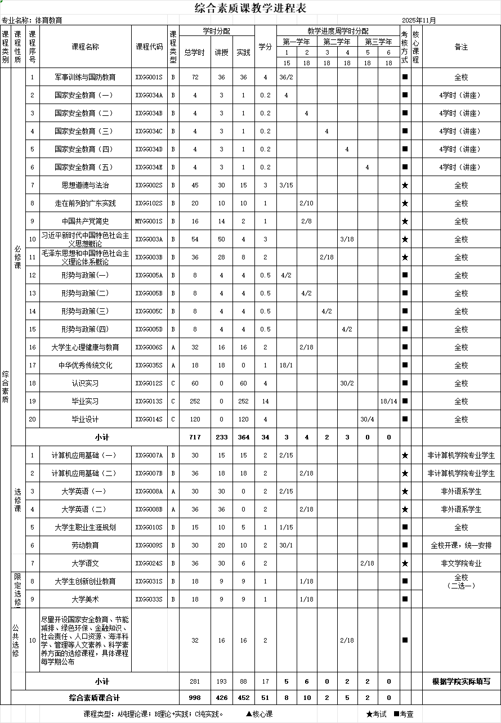

附件1－3
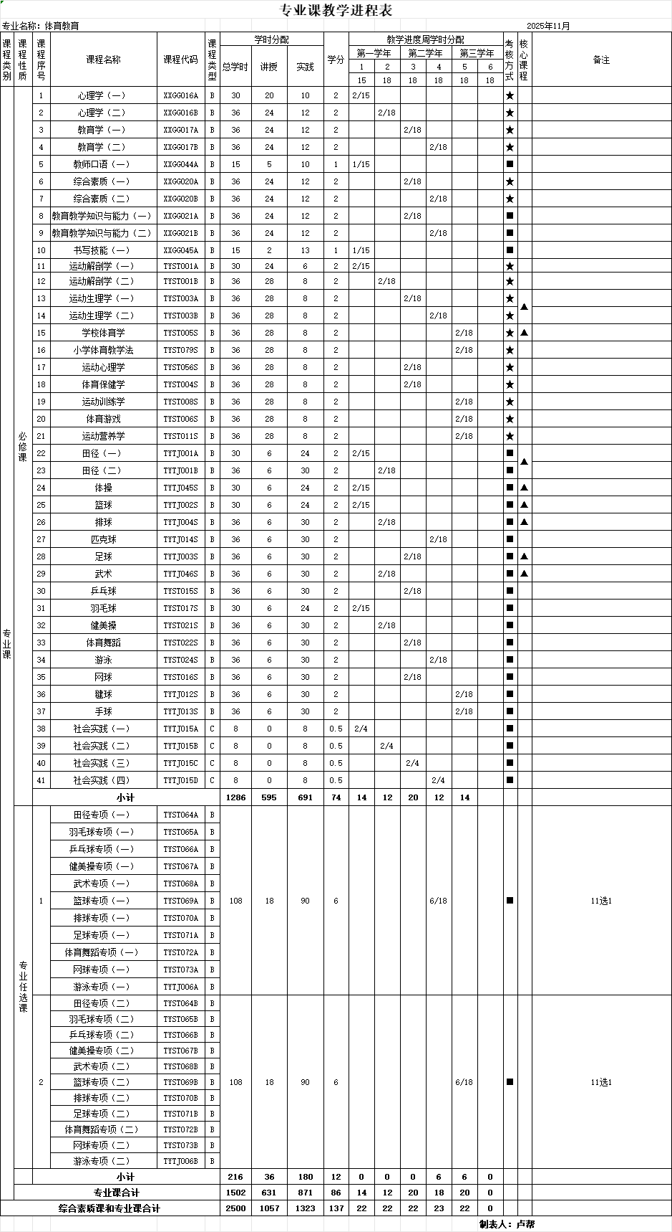
附件1－4
